Председатель ФОМС: оплата медицинской помощи по результатам ее оказания – ведущий тренд в мировой практике
В стартовый день ПМЭФ-2022 Председатель ФОМС Илья Баланин выступил с докладом на сессии «Ценностно-ориентированные подходы в здравоохранении: обеспечение высокого качества медицинской помощи и эффективного финансирования» в рамках Российского фармацевтического форума «Лекарственная безопасность».
«Ценностно-ориентированный подход позволит повысить уровень медобслуживания и избежать неоправданных расходов на оплату случаев некачественного оказания медпомощи, тем самым перераспределив расходы в пользу более эффективных медицинских организаций», – сообщил Председатель Фонда.
С 2022 года установлены единые показатели результативности деятельности медицинских организаций, финансируемых по подушевому нормативу. Медицинские организации, оказывающие первичную медико-санитарную помощь, помимо средств, зависящих от количества прикрепленного населения и количества оказанных услуг, будут получать дополнительное финансирование (до 10% от базового подушевого норматива), зависящее от показателей здоровья прикрепленного населения.
По словам Ильи Баланина, оценка качества работы медицинской организации и финансирование ее деятельности должны ориентироваться не только на объемные показатели, но и на вклад в состояние здоровья пациента.
Таким образом создаются условия для финансовой заинтересованности медицинских работников первичного звена в раннем выявлении заболеваний, качественном лечении, высоком уровне здоровья прикрепленного населения, увеличении продолжительности жизни пациентов, индивидуальном контроле за их здоровьем, диспансерном наблюдении больных, страдающих хроническими заболеваниями.
Деятельность медицинских организаций будет оцениваться по ряду ключевых показателей. Основной – профилактические работы, принятие мер по замедлению темпов прогрессирования заболеваний и недопущение развития тяжелых форм течения заболеваний и их осложнений, требующих оказания экстренной помощи.
Для этого будут оцениваться:
- доля профилактических посещений,
- показатели диспансеризации населения и профмедосмотров (в т.ч. результаты, выраженные в показателях впервые выявленных болезней системы кровообращения, дыхания, злокачественных новообразований, сахарного диабета),
- выполнение плана вакцинации,
- уровень охвата пациентов, имеющих хронические заболевания, риск преждевременной смерти, диспансерным наблюдением.
Мониторинг показателей проводится Комиссией по разработке территориальной программы ОМС, частота проведения мониторинга определяется тарифным соглашением (не реже одного раза в квартал), осуществление выплат по результатам оценки рекомендуется производить по итогам каждого полугодия.
Размер дополнительного финансирования зависит от суммы набранных баллов. Наибольший размер доплаты получат медицинские организации, выполнившие более 70% показателей. Организации, выполнившие менее 50% показателей или менее 90% от распределенного объема медицинской помощи, в распределении дополнительного финансирования не участвуют.
Также необходимым инструментом ценностно-ориентированного подхода является контроль качества медицинской помощи. Проведение экспертизы случаев оказания медицинской помощи позволяет оценить клиническую эффективность проведенного лечения, обоснованность и правильность назначения лекарственных препаратов с учетом заболевания, послужившего причиной обращения за медицинской помощью, а также сопутствующей патологии, имеющейся у пациента, выявить дефекты оказания медицинской помощи.
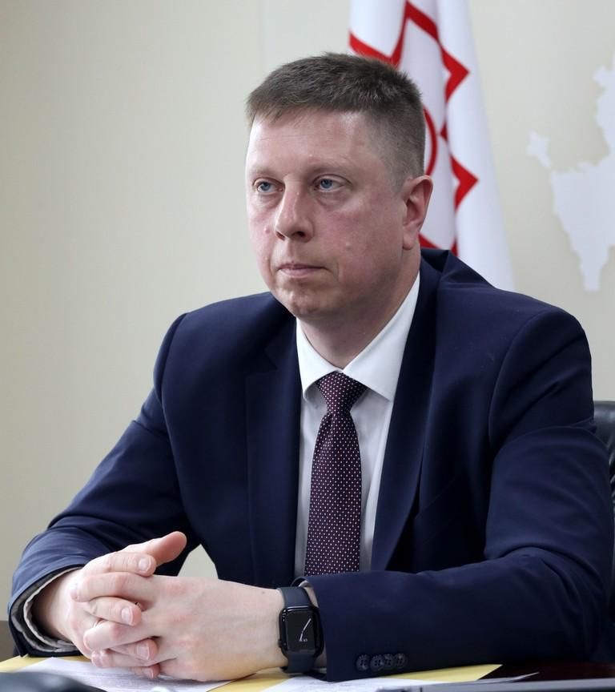
«Ключевым инструментом, способствующим внедрению ценностно-ориентированного подхода, является создание развитие цифровой инфраструктуры – ГИС ОМС. Создается Единый регистр застрахованных лиц, «гибридное» хранилище данных о пациенте, структурированных электронных медицинских документов и данных пациентов, алгоритмы подбора персонифицированных рекомендаций по профилактике и ранней диагностике заболеваний», – сообщил Илья Баланин.
Проводятся мероприятия по автоматизации контрольно-экспертной работы, процессы сбора и анализа отчетности и иной аналитической информации. Ведутся работы по созданию единого мастер-регистра пациентов на основе ЕРЗЛ, медицинского профиля пациента и базовых риск-профилей, сервисов таргетной профилактики и скрининга.
В ближайшей перспективе – внедрение информационных модулей, направленных на планирование и контроль диспансеризации и профилактических мероприятий, ведение и учет выдачи направлений на медицинскую помощь, учет индивидуального сопровождения застрахованных лиц, внедрение искусственного интеллекта в сфере ОМС.

